112年度花蓮縣『藥癮替代治療專業人員處遇教育訓練』
一、計畫目標：增進轄區內毒品危害防制網絡成員暨醫療院所各類醫事服務及諮詢輔導相關
人員，有關藥癮戒治之專業知能。
二、主辦單位：花蓮慈濟醫院、衛生福利部花蓮醫院、國軍花蓮總醫院、衛生福利部玉里醫
院、花蓮縣毒品危害防制中心、東區精神醫療網
三、協辦單位：中華民國臨床心理師公會全國聯合會
四、活動日期：112年11月27日(一)上午09：00~下午17:10
五、活動地點：花蓮慈濟醫院協力一樓協力大講堂
六、參與對象：衛生局所、各縣市毒品危害防制中心、醫療院所、基層診所、精神復健機構、法務單位（含檢察官、觀護人）、社會局（含家暴中心）、更生保護會、民間團體機構…等參與藥癮戒治相關從業人員
七、本活動相關學分申請：
1、臺灣精神醫學會
2、臺灣醫學會西醫師
3、社團法人台灣成癮學會
4、中華民國藥師公會全國聯合會
5、中華民國護理師護士學會全國聯合會
6、臺灣諮商心理學會會
7、中華民國臨床心理師公會全國聯合會
8、中華民國醫務社會工作協會
9、社團法人中華民國職能治療師公會全國聯合會
10、衛生福利部成癮治療人力教育訓練認證時數證明
11、公務人員終身學習認證時數
八、報名方式:
本課程一律採線上報名，請務必於11月13日前完成線上報名，
報名網址： https://forms.gle/ToeeYKSgXyLj8BQV7【預計120個名額】。
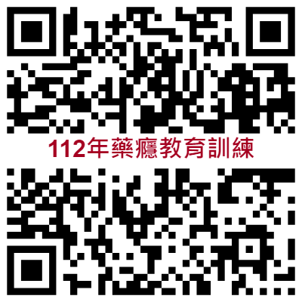
業務聯絡人：電子信箱：yuli.vh@gmail.com 聯 絡 人：曾筱筑 助理 (請以信件聯繫)

九、課程須知：
1、各類學分依實際簽到退核發證書及績分，本課程必須確實簽到及簽退。
2、為維持課程品質，課程中謝絕任意進出會場。
3、會場內請勿接聽手機；為響應環保政策請自備環保杯。
4、課後測驗完成及全勤者才核發結訓證書。
時 間 | 主 題 |  | 主 講 人
09:00-09:05 | 報到(場地從9點才可使用,請勿提早入席)
09:05-09:10 | 長官致詞
09:10-10:40  【90分鐘】 | 正念與正念減壓【2】 | 陽晴心理治療所  蔡宛蓁諮商心理師
10:40-10:50 | 休息
10:50-12:20  【90分鐘】 | 正念運用於成癮治療【2】 | 陽晴心理治療所  蔡宛蓁諮商心理師
12:20-14:00 | 午餐(午餐請至鄰近餐廳自理，會場請勿飲食)
14:00-15:30  【90分鐘】 | 協助物質濫用者的整合性治療法【2】 | 衛生福利部雙和醫院  束連文醫師
15:30-15:40 | 休息
15:40-17:10  【90分鐘】 | 從毒品緩起訴處分沿革看毒品使用者的需求-以利伯他茲基金會治療性社區為例【2】 | 衛生福利部雙和醫院  束連文醫師
17:10 | 賦歸
十、課程表
※場地位置圖：花蓮慈濟醫院協力樓-1F樓協力講堂。
※協力講堂1樓大門上午簽到開放時間8:40-9:10；下午簽到開放時間13:40-14:00
其餘時間因協力樓為辦公大樓需門禁卡出入，請於大愛樓大門口或側門口出入，走連通道進出1F樓協力講堂。